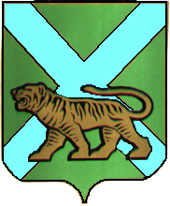

РОССИЙСКАЯ ФЕДЕРАЦИЯ

МУНИЦИПАЛЬНЫЙ КОМИТЕТ
БАРАБАШ-ЛЕВАДИНСКОГО СЕЛЬСКОГО ПОСЕЛЕНИЯ
Пограничного муниципального района Приморского края

Решение

24.10.2014 г. с. Барабаш-Левада № 122

О согласовании перечня имущества, передаваемого из муниципальной собственности Барабаш-Левадинского сельского поселения в муниципальную собственность Пограничного муниципального района

РЕШИЛ:

1. Согласовать перечни имущества, передаваемого из муниципальной собственности Барабаш-Левадинского сельского поселения в собственность:
- Пограничного муниципального района (перечень прилагается);

- Настоящее решение вступает в силу с момента его принятия.

Глава Барабаш-Левадинского
сельского поселения А.С.Алещенко

